附图:项目位置

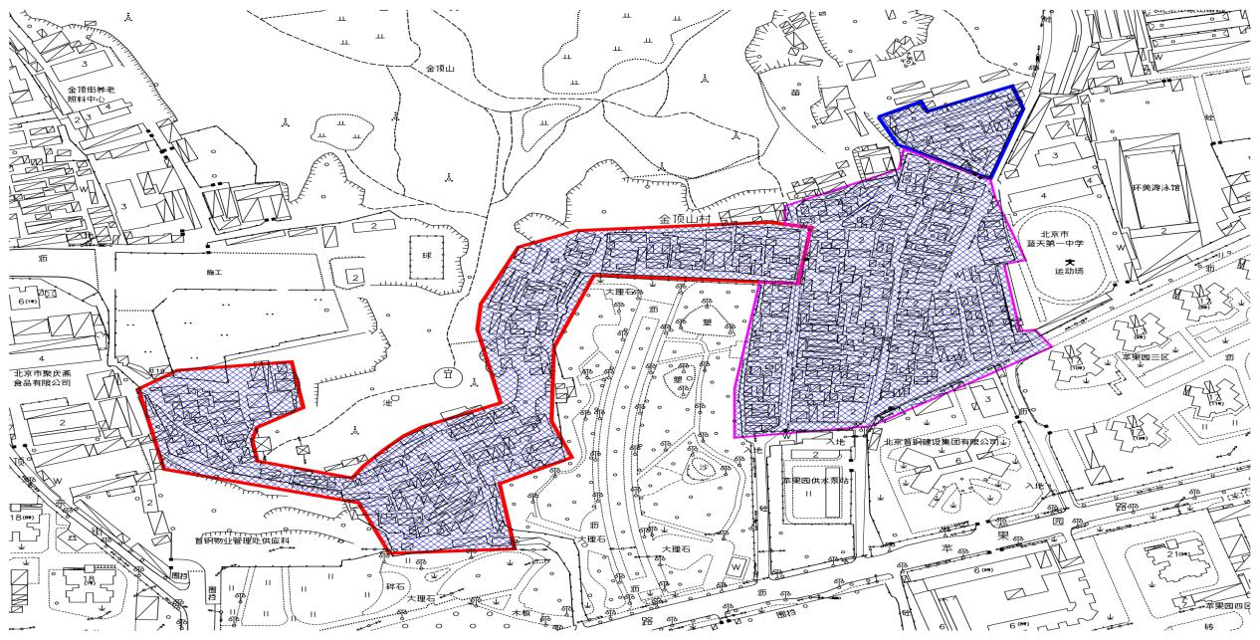

附件一：比选申请人资格声明书

我方 （比选申请人名称）己认真阅读 工程项目，知悉比选申请人参加本次工程活动应具备的资格条件，我方承诺完全符合本次公开比选项目的资格条件，并声明如下：

1.我方具有独立订立合同的能力；

2.我方具备本次公开比选项目要求的人员、经验、技术、资金等能力条件；

3.我方按公开比选文件要求提交有效的营业执照、资质证书及安全生产许可证等，无通过受让、租借等方式获取资格、资质证书参加公开比选现象；

4.我方财务状况、类似项目业绩均符合比选公告要求；

我方未被人民法院在“信用中国”网站列入失信被执行人名单、拖欠农民工工资失信联合惩戒对象名单及重大税收违法失信主体名单；

5.我方未被市场监督管理部门在“国家企业信用信息公示系统”网站列入严重违法失信名单（黑名单）；

6.我方在近三年内未发生过一般及以上施工质量责任或生产安全责任造成的死亡事故；

7.我方不存在与本项目其他比选申请人的单位负责人为同一人情况，与本项目其他比选申请人不存在控股或管理关系，与本项目其他比选申请人不存在高级管理人员之间交叉任职、人员混用或者亲属关系等关联关系，与招标人不存在利害关系，不存在被禁止参与贵公司工程活动的任何情形；

8.我方在经营活动中：未被本项目所在地省级以上行业主管部门依法暂停、取消投标或禁止参加工程活动，未处于被责令停业、暂扣或者吊销执照、暂扣或者吊销许可证、 吊销资质证书状态，未进入清算程序、破产重整程序、或被宣告破产、或其他丧失履约能力情形；

9.我方拟派专业人员证书符合比选公告文件要求，且在有效期内。

10.我方不存在招投标法律、法规、规章和规范性文件规定的任何违法违规行为；

11.其他：本企业所提供的一切资料都是真实、有效、合法的。若有违反本声明内容的行为，招标人有权否决我公司的投标。给招标人造成损失的，依法承担相应的赔偿责任。

比选申请人（单位公章）

年 月 日

附件二：表1 比选评分记录表（满分100分）

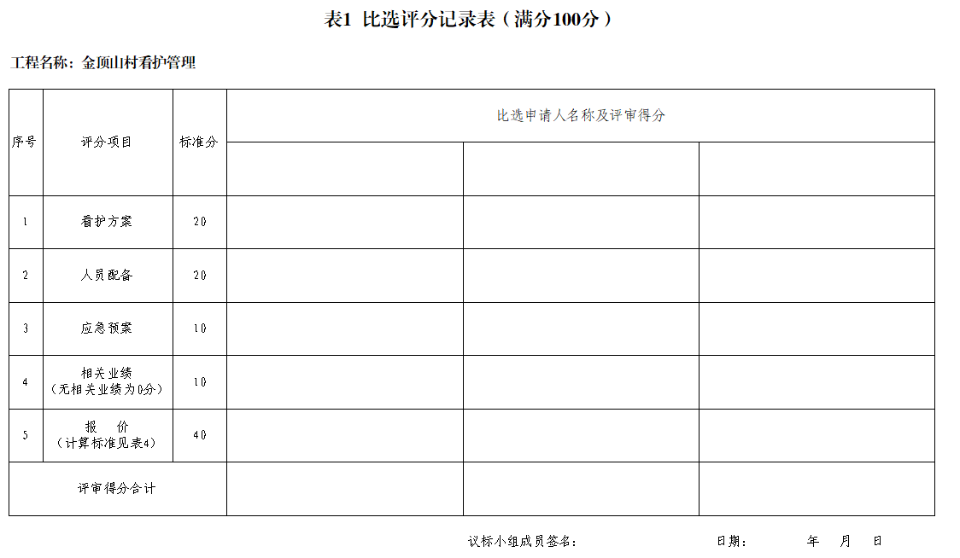

附件三：表4 比选申请人报价评分记录表（满分40）

